методические рекомендации
для родителей

формирование навыков
правильной посадки при письме
и
способы письма у леворуких детей

У старших дошкольников уже достаточно хорошо развиты крупные мышцы туловища и конечностей. Мелкие мышцы спины, обеспечивающие удержание правильной позы при письме и чтении, развиты еще недостаточно. Кроме того, многие дети не умеют правильно сидеть за столом. Вынужденное долгое сидение в классе, неправильная поза приводят к сильному физическому утомлению, способствуют нарушению осанки, развитию сколиоза, деформации грудной клетки, расстройствам сердечно-сосудистой и дыхательной систем. Для успешного школьного обучения необходимо, чтобы ребенок умел правильно сидеть за столом и правильно держать ручку (карандаш).
Правильная посадка
При правильной посадке ученик должен сидеть прямо, грудь не касается стола (расстояние между туловищем и краем стола – 3–5 см), оба плеча должны быть на одной высоте. Ноги, согнутые под прямым углом в коленях, опираются всей ступней на пол или на подставку для ног. Руки при письме лежат так, чтобы локти немного выступали за край стола и находились на расстоянии около 10 см от туловища. Голова немного наклонена налево у детей, пишущих правой рукой (рис. а), либо немного направо у детей, пишущих левой рукой (рис. б). Тетрадь располагается наклонно влево (для праворуких) либо вправо (для леворуких) так, чтобы нижний угол был напротив груди. Свободной рукой ученик придерживает тетрадь (рис. а, б, в) и по мере заполнения страницы передвигает ее этой рукой вверх, при этом нижний угол страницы по-прежнему направлен к середине груди ребенка.

Если ребенок при выполнении письменных упражнений неправильно сидит за столом, это приводит к значительному увеличению статической нагрузки на мышцы спины и плечевого пояса, что является одной из причин повышенной утомляемости начинающих школьников. Неправильная посадка за столом может также повлечь серьезные нарушения здоровья: искривление позвоночника, снижение зрения, заболевания внутренних органов и др.

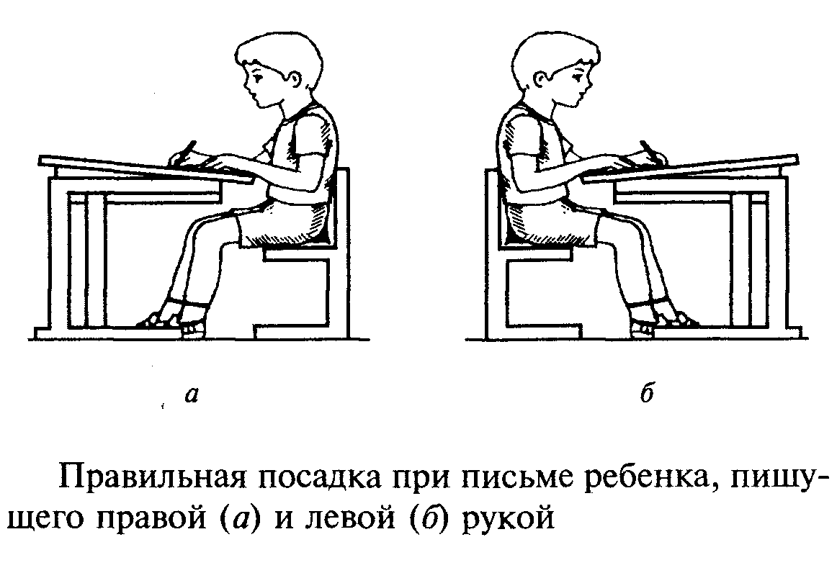

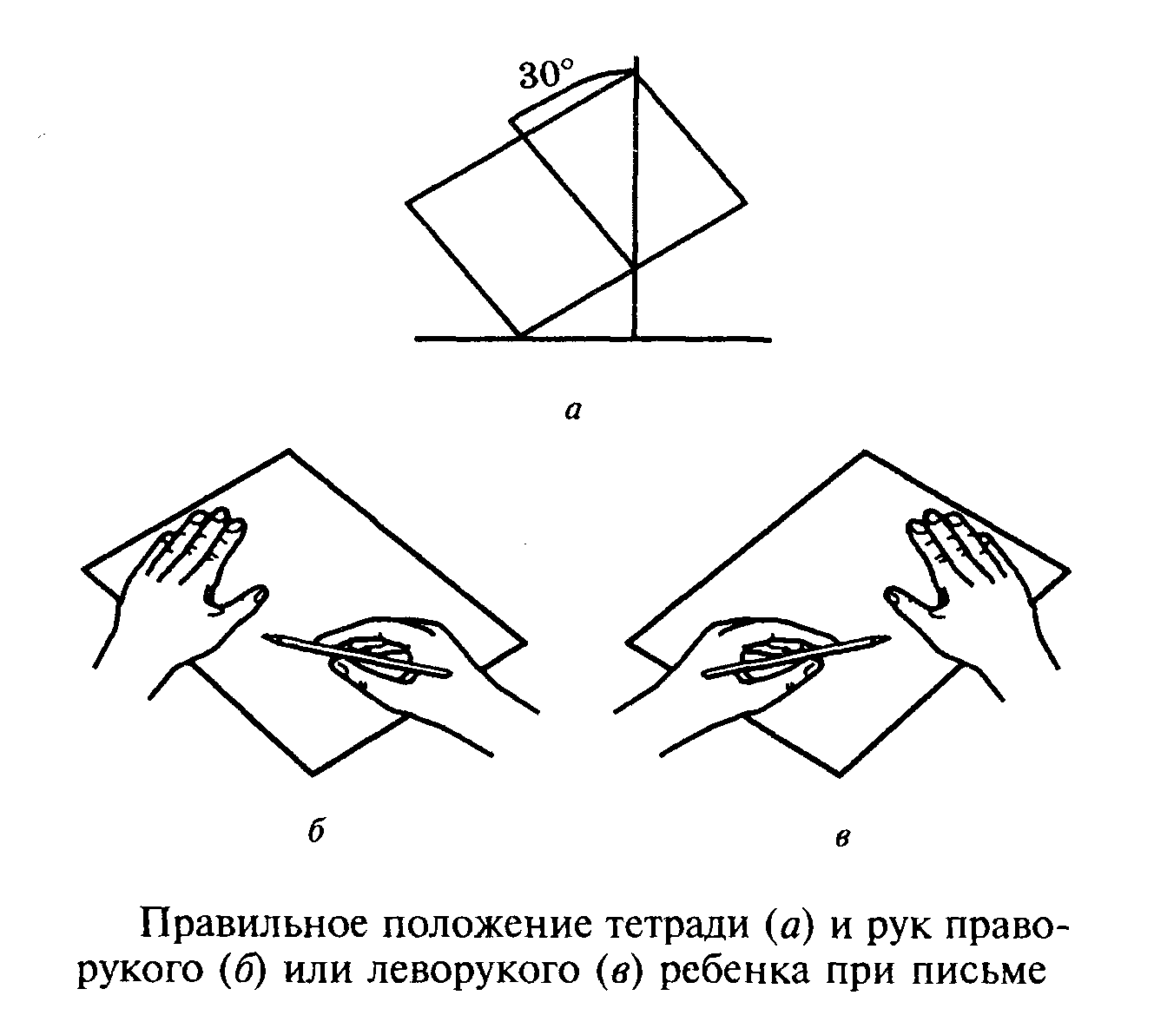

Как правильно держать ручку (карандаш)
При письме шариковую ручку или карандаш нужно держать под углом 50–60 градусов (противоположный конец ручки направлен к плечу) тремя пальцами: большим, указательным и средним: большой и средний удерживают ручку, а указательный придерживает ее сверху. Ручку нужно держать свободно, не зажимая ее слишком крепко и не прогибая сильно указательный палец. Расстояние от пишущего шарика до указательного пальца должно быть около 2 см. Опорой кисти при письме служит ногтевая фаланга несколько согнутого мизинца и нижняя часть ладони. Кисть руки большей частью своей ладони должна быть обращена к поверхности стола.

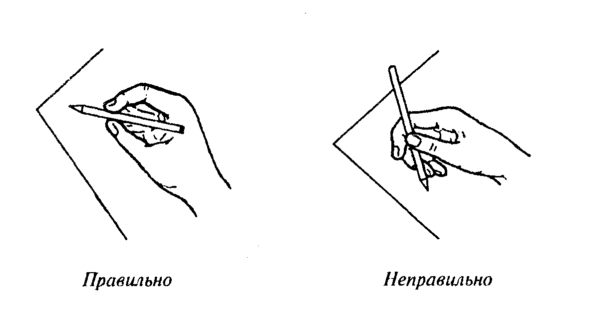

Формирование навыков правильной посадки и письма
у леворуких детей
Формируя навыки правильной посадки и письма, особое внимание необходимо уделить леворуким детям. Существует несколько способов письма левой рукой.
Первый способ (рис. а): зеркальное отражение «праворукого» положения руки при письме. Им чаще всего пользуются дети. Считается, что такое положение руки серьезно затрудняет процесс обучения: так как все образцы в тетрадях (прописях) расположены слева, при письме ребенок закрывает их кистью руки и не может на них ориентироваться, выполняя графические упражнения. Поэтому при таком способе письма у леворуких детей очень часто наблюдается уменьшение или увеличение размеров букв, неправильное написание графических элементов.
Второй способ (рис. б): кисть левой руки с ручкой располагается над строкой. Этот способ дает ребенку возможность ориентироваться на образец или ранее написанное и уменьшает количество графических ошибок при письме. Леворукие дети чаще всего сами приходят к такому способу письма.
Третий способ (рис. в): кисть левой руки с ручкой находится под строкой. При этом точкой опоры пишущей руки является лишь ногтевая фаланга левого мизинца, кисть руки практически полностью оказывается на весу. При таком способе письма ребенок хорошо видит образец, ему не приходится выворачивать кисть руки, написанное ранее не смазывается. Правда, при таком способе происходит нарушение общепринятых требований наклона письма вправо.

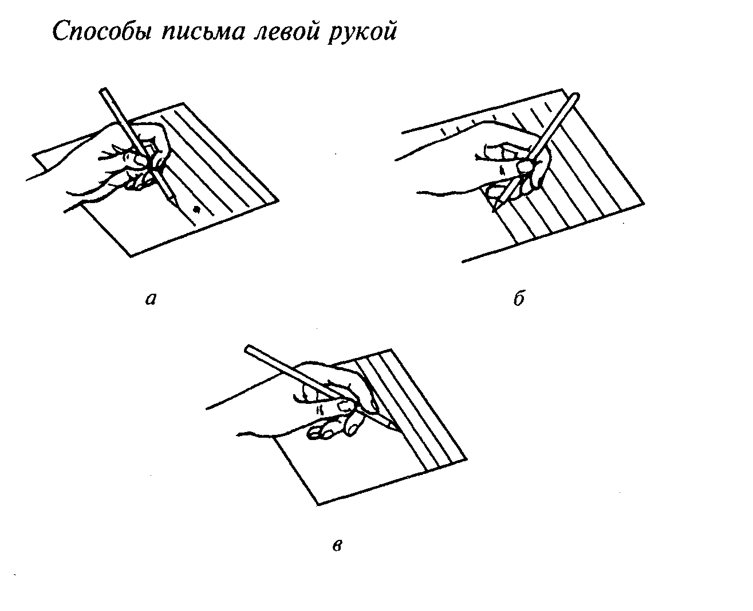

Литература

1. Н.В. Нижегородцева, В.Д. Шадриков Психолого-педагогическая готовность ребенка к школе. М., 2001.
2. Солнцева В.А. 200 упражнений для развития общей и мелкой моторики у дошкольников и младших школьников: пособие для родителей и педагогов / В.А. Солнцева, Т.В. Белова.-М.: АСТ:Астрель.2008.

